ВЕЛИЖСКИЙ РАЙОННЫЙ СОВЕТ ДЕПУТАТОВ

РЕШЕНИЯ
от 17 декабря 2019 года № 85
О внесении изменений в стратегию социально-экономического развития муниципального образования «Велижский район»

В целях реализации Указа Президента Российской Федерации от 9 мая 2017 годы № 203 «О Стратегии развития информационного общества в Российской Федерации на 2017 - 2030 годы», рассмотрев обращение Главы муниципального образования Велижский район, Велижский районный Совет депутатов
РЕШИЛ:
1. Внести в Стратегию социально-экономического развития муниципального образования «Велижский район» на период до 2030 года следующие изменения:
1.1. В разделе 1 пункт 1.1.2. изложить в следующей редакции:
«1.1.2. Административно-территориальное деление
Территорию муниципального образования «Велижский район» образуют территории одно городского поселения и трёх сельских поселений. В состав территорий поселений входят 158 населенных пунктов, прилегающие к ним земли общего пользования и другие земли независимо от форм собственности и целевого назначения.
№ п/п | Наименование поселения | Количество населенных пунктов в составе поселения | Численность населения поселения, чел. | Административные центр поселения
1 | Велижское городское поселение | 18 | 7210 | г. Велиж
2 | Крутовское сельское поселение | 55 | 1012 | д. Крутое
3 | Печёнковское сельское поселение | 46 | 937 | д. Печёнки
4 | Селезнёвское сельское поселение | 39 | 1380 | д. Селезни

Карта-схема административно-территориального деления муниципального образования "Велижский район".
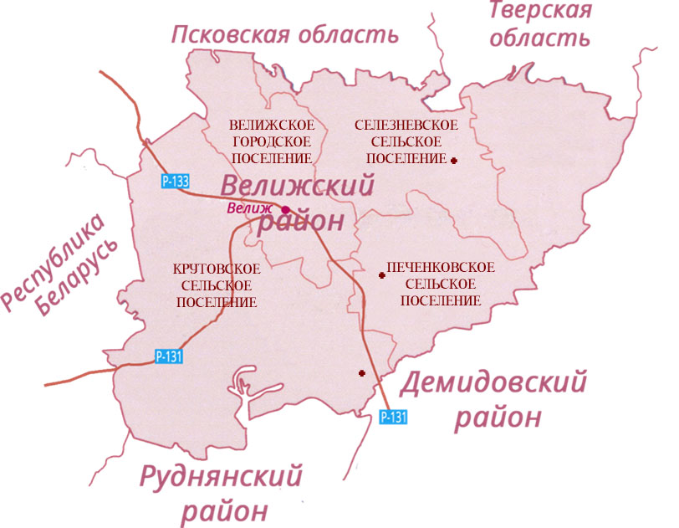

Структуру органов местного самоуправления составляют:
- Велижский районный Совет депутатов - представительный орган Велижского района;
- Глава муниципального образования "Велижский район";
- Администрация муниципального образования "Велижский район" - исполнительно-распорядительный орган района.»;

1.2. в разделе 2:
п.2.2. раздела 2 Стратегические цели и приоритеты социально-экономического развития муниципального образования «Велижский район» дополнить Целью 3 следующего содержания:
«Цель 3 формирование информационного пространства с учетом повышения эффективности муниципального управления, развития экономики и социальной сферы, потребностей граждан муниципального образования в получении качественных и достоверных сведений.
Задачами в этом направлении являются:
• использование инфраструктуры электронного правительства для оказания муниципальных, а также востребованных гражданами коммерческих и некоммерческих услуг;
• обеспечение использования российских криптоалгоритмов и средств шифрования при электронном взаимодействии органов местного самоуправления с федеральными органами исполнительной власти, органами государственной власти, государственными внебюджетными фондами, между собой, а также с гражданами и организациями;
• обеспечение условий для научно-технического творчества, включая создание площадок для самореализации представителей образовательных и научных организаций;
• обеспечение совершенствования дополнительного образования для привлечения детей к занятиям научными изысканиями и творчеством, развития их способности решать нестандартные задачи;
• использование и развитие различных образовательных технологий, в том числе дистанционных, электронного обучения, при реализации образовательных программ;
• принятие мер поддержки традиционных средств распространения информации (радио-, телевещание, печатные средства массовой информации, библиотеки).
• замена импортного оборудования, программного обеспечения и электронной компонентной базы российскими аналогами, обеспечение информационной безопасности.»
2. Настоящее решение вступает в силу после опубликования в газете «Велижская новь».

Глава Председатель
муниципального образования Велижского районного
«Велижский район» Совета депутатов

______________ В.В.Самулеев _____________ Г.А.Валикова

